C#、C++和PCL数据结构与部分算法接口说明

目录

一、 接口简介 2

二、 使用方法 2

三、 命名空间介绍 3

3.1 PointCloudSharp命名空间 3

3.2 PclCSharp命名空间 3

四、 DEMO介绍 3

4.1 IoDemo 4

4.2 FilterDemo 4

4.3 SegDemo 5

# 接口简介

对于 3D点云处理来说，PCL点云库必不可少。如果说OpenCV是2D信息获取与处理的结晶，那么PCL就在3D信息获取与处理上具有同等地位。但不同于OpenCV拥有众多.NET包装，如OpencvSharp、emgucv等，目前并没有可靠的PCL的.NET包装,因为PclSharp已经好几年没有维护，而现行版本又bug太多，这不利于.NET开发3D点云的相关应用。

为解决这个问题，开发了PCL点云库的.NET封装：PclCSharp。该库封装的是PCL1.8.1版本，主要集成了PCL库的点云处理功能，但没有封装点云可视化功能。因为在PCL中，点云可视化是靠VTK实现的，而VTK有C#的版本。因此可以使用VTK可视化点云，使用该库对点云进行处理，目前该库仅支持Windows x64平台。

# **使用方法**

本库是在VS2017、.NET Framework4.6.1框架中进行封装的，主要封装了四个Dll，分别是PointCloudSharpDll、PclCSharp、PointCloudDll和PclDll。其中前两个是用C#封装的类库，它们是对后两个C++动态链接库的封装。它们之间具体的依赖关系见下图。

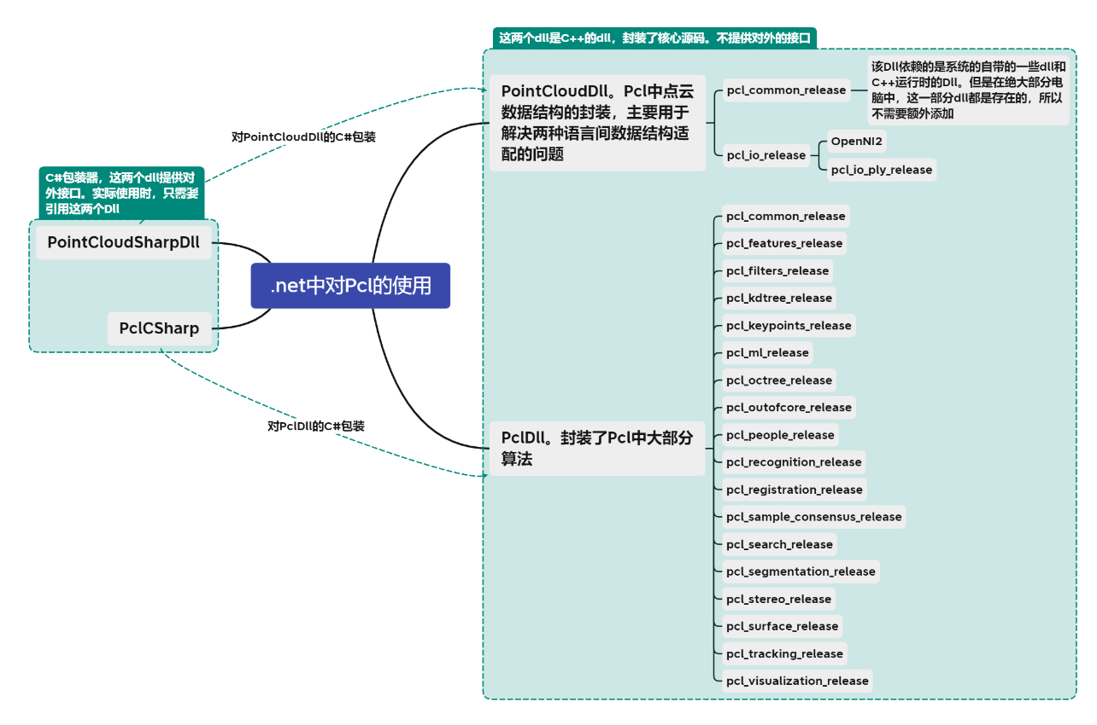

在实际使用时，只需要在.net中引用PointCloudSharpDll、PclCSharp这两个dll即可。但是需要把其他两个dll以及这两个dll依赖的所有dll全部放在exe所在目录。当然，你也可以放在system32目录，或者放在环境变量指定的文件夹。建议放在exe所在目录中。依赖的dll全部放在depend/x64目录中。下图所列的所有dll必须和PointCloudSharpDll、PclCSharp这两个dll放在一起，不然会报System.DllNotFoundException:“无法加载 DLL这个错误。还有一点需要注意，对于pcl_common_release这个dll，它依赖的都是系统级的dll和C++运行时dll。对于系统级的dll，只要是正常的window系统都会在system32目录中包含相应的dll，所以无需额外添加。至于C++的dll，也都会包含，所以也无需额外添加。使用时只需将bin目录下的PointCloudSharpDll、PclCSharp、PointCloudDll和PclDll四个dll和depend/x64目录中的所有dll一起放在exe所在路径中即可使用，即类库文件夹下。

depend/x64目录中的动态链接库

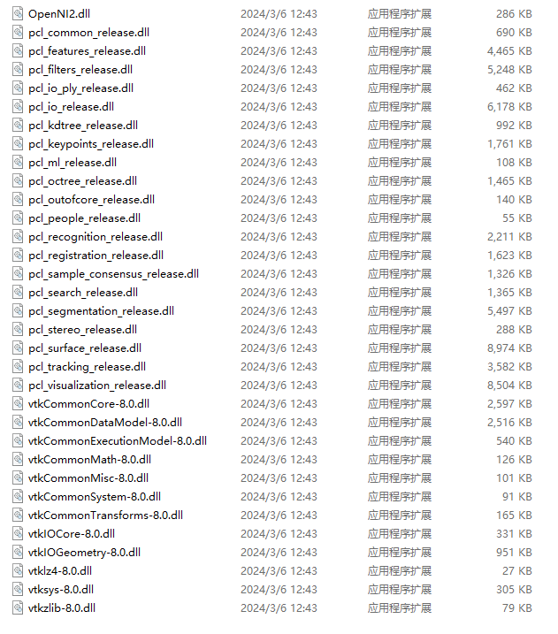

bin目录下的PointCloudSharpDll、PclCSharp、PointCloudDll和PclDll四个动态链接库

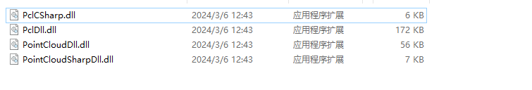

# **命名空间介绍**

## **3.1 PointCloudSharp命名空间**

PointCloudSharp中封装了该库的数据结构。目前将pcl::PointCloud<pcl::PointXYZ>、vector<pcl::PointIndices>这两类数据结构进行了封装，对应C#的类为PointCloudXYZ、PointIndices。其他的数据结构后续逐步封装。具体见doc目录中的函数说明。

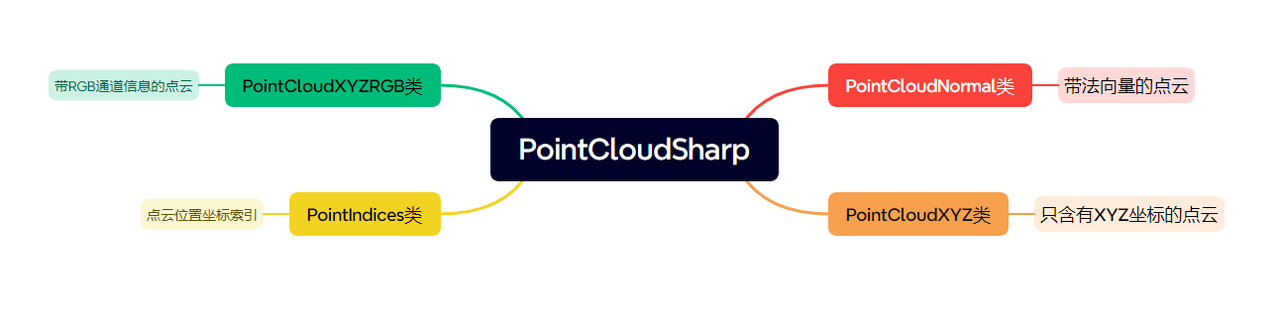

## **3.2 PclCSharp命名空间**

该命名空间中包含了pcl中点云处理的算法，暂时封装了Io、Filter、Segmentation、SampleConsensus和Util五个静态类，每个类大体对应着pcl的一个模块，后续会增加其他模块。各个类之间的关系见下图。具体见doc目录中的函数说明。

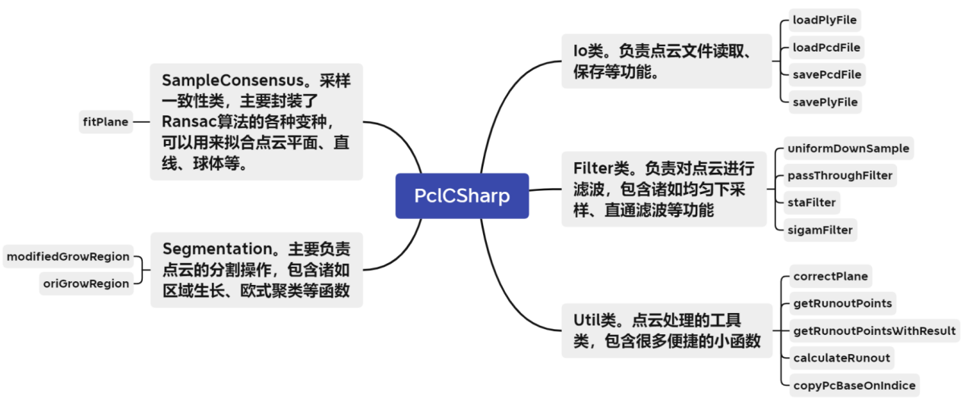

# **DEMO介绍**

在demo目录中，提供了C#的示例。该demo包含各个模块的示例程序。具体函数实现请见demo目录。相关的点云文件可在source目录中找到。

## **4.1 IoDemo**

该demo主要是关于Io模块的示例程序，在该demo中，演示了如何加载pcd、ply、obj、stl格式的文件，并使用vtk进行可视化，除此之外，还可使用该demo将加载的文件保存为pcd或者ply格式的文件。结果见下图。

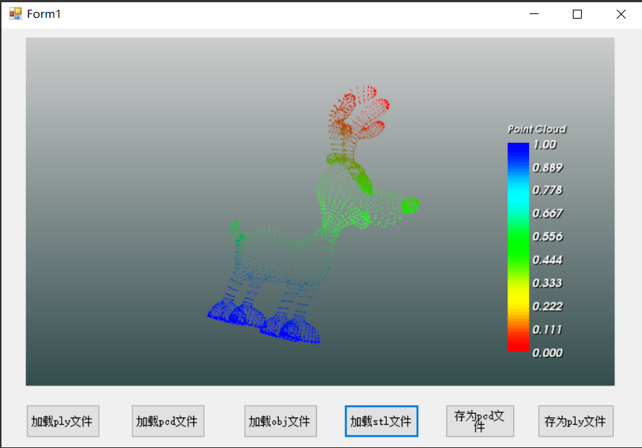

## **4.2 FilterDemo**

该demo主要是关于Filter模块的示例程序。在该demo中，演示了如何对桌子文件(table_scene_lms400.pcd)进行体素下采样、均匀下采样、半径滤波、统计滤波、直通滤波等，并使用vtk进行可视化。例如桌子的点云图见下

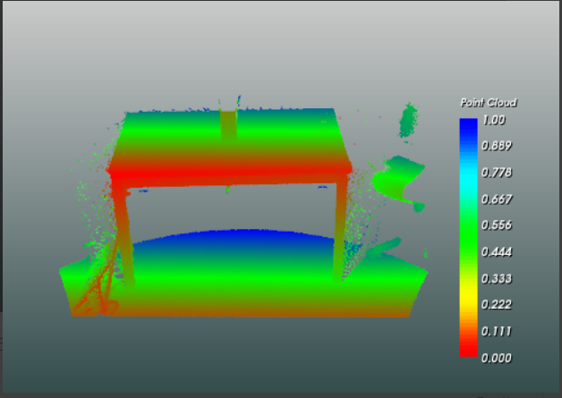

可以进行体素下采样、统计滤波、半径滤波，直通滤波等。

## **4.3 SegDemo**

该demo主要是关于Segmentation模块的示例程序。在该demo中，演示了如何使用VTK动态地生成圆形点云，并使用欧式聚类和区域生长对生成的点云进行分割。点击生成点云按钮之后，显示框中便会动态地生成圆形点云，见下图

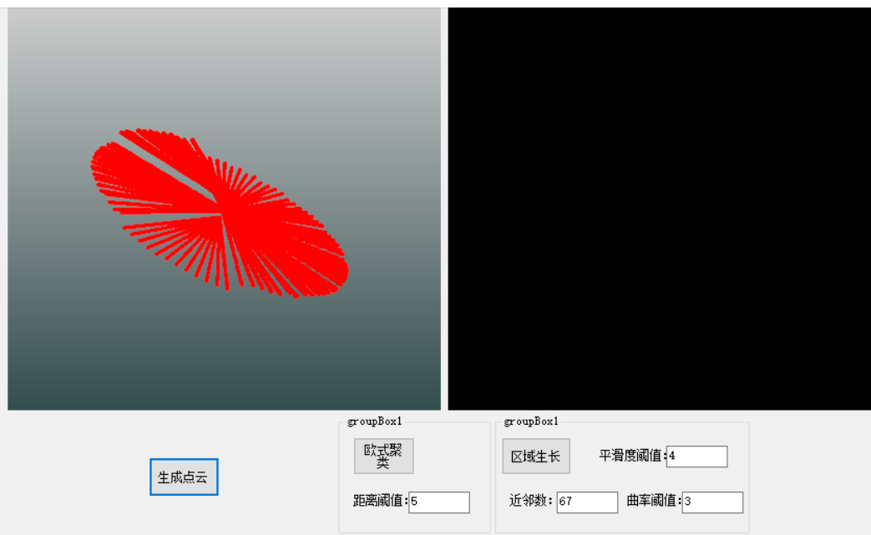在本数据中，区域生长的效果并不如欧式聚类，这是因为本数据是人为生成的，每个点簇之间的距离明显较大，这种情况使用欧式聚类效果就不错，而且参数也只需要设置一个距离阈值就行，比区域生长要简便高效。

# 